***ГОТОВИМСЯ к ГВЭ - 9***

***по МАТЕМАТИКЕ***

***10 вариантов***

**Инструкция по выполнению работы**

Экзаменационная работа состоит из 12 заданий, из которых 10 заданий базового

уровня сложности с кратким ответом и 2 задания повышенного уровня сложности

с развёрнутым ответом.

На выполнение экзаменационной работы по математике отводится 3 часа

55 минут (235 минут).

Ответы к заданиям 1–10 записываются в виде целого числа или конечной

десятичной дроби.

При выполнении заданий 11 и 12 требуется записать полное решение и ответ.

Все бланки заполняются яркими чёрными чернилами. Допускается

использование гелевой, или капиллярной, или перьевой ручки.

При выполнении заданий можно пользоваться черновиком. Записи в черновике

не учитываются при оценивании работы.

Баллы, полученные Вами за выполненные задания, суммируются.

Постарайтесь выполнить как можно больше заданий и набрать наибольшее

количество баллов.

***Вариант 1***

***Ответом к заданиям 1–10 является целое число или конечная десятичная дробь. Запишите ответ в поле ответа в тексте работы.***

**Часть 1**

Macintosh HD:Users:user:Desktop:Снимок экрана 2016-02-04 в 11.20.25.png

**1**

Найдите значение выражения (6,7 ∙ 102)(5∙10-3)

|  |  |
| --- | --- |
| **Ответ:** |  |

**2**

Решите уравнение $х- \frac{6}{х}= -1$

|  |  |
| --- | --- |
| **Ответ:** |  |

**3**

Найдите значение выражения $\frac{a -5x}{a}:\frac{ax- {5x}^{2}}{a^{2}}$ при a = – 74, x = – 10

|  |  |
| --- | --- |
| **Ответ:** |  |

**4**

На рисунке изображены графики функций вида *у = ах2 + bx + c.* Установите соответствие между графиками функций и знаками

коэффициентов *а* и *с*.

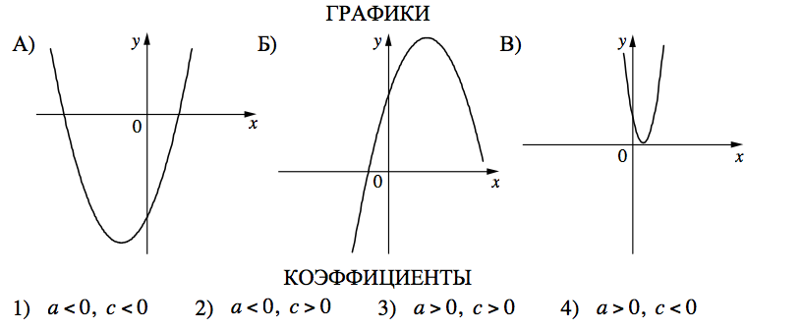

|  |  |  |
| --- | --- | --- |
| А | Б | В |
|  |  |  |

**Ответ:**

**5**

При каких значениях *а* выражение *2а + 7* принимает отрицательные значения?

1) 2) 3) 4)

|  |  |
| --- | --- |
| **Ответ:** |  |

Macintosh HD:Users:user:Desktop:Снимок экрана 2016-02-04 в 11.22.17.png

**6**

Катеты прямоугольного треугольника равны 4 и 3. Найдите синус наименьшего угла этого треугольника.

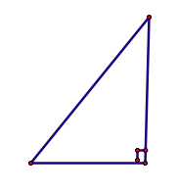

|  |  |
| --- | --- |
| **Ответ:** |  |

**7**

Найдите площадь квадрата, описанного вокруг окружности радиуса 39.

|  |  |
| --- | --- |
| **Ответ:** |  |

**8**

Ука­жи­те но­ме­ра вер­ных утвер­жде­ний.

1) Один из углов треугольника всегда не превышает 60 градусов.

2) Диагонали трапеции пересекаются и делятся точкой пересечения

пополам.

3) Все диаметры окружности равны между собой.

*В ответе запишите номера выбранных утверждений без пробелов,*

*запятых и других дополнительных символов.*

|  |  |
| --- | --- |
| **Ответ:** |  |

Macintosh HD:Users:user:Desktop:Снимок экрана 2016-02-04 в 11.23.52.png

**9**

Магазин делает пенсионерам скидку на определенное количество процентов от стоимости покупки. Пакет сока стоит в магазине 75 рублей, а пенсионер заплатил за него 61 рубль 50 копеек. Сколько процентов составляет скидка для пенсионера?

|  |  |
| --- | --- |
| **Ответ:** |  |

**10**

Родительский комитет закупил 10 пазлов для подарков детям в связи с окончанием учебного года, из них 4 с машинами и 6 с видами городов.

Подарки распределяются случайным образом между 10 детьми, среди

которых есть Витя. Найдите вероятность того, что Вите достанется пазл

с машиной.

|  |  |
| --- | --- |
| **Ответ:** |  |

**Часть 2**

***Для записи решений заданий 11 и 12 и ответов к ним используйте дополнительный лист. Запишите сначала номер задания, затем чётко   
и разборчиво решение и ответ.***

Macintosh HD:Users:user:Desktop:Снимок экрана 2016-02-04 в 11.20.25.png

**11**

Свежие фрукты содержат 88% воды, а высушенные – 30%. Сколько требуется свежих фруктов для приготовления 72 кг высушенных

фруктов?

|  |  |
| --- | --- |
| **Ответ:** |  |

Macintosh HD:Users:user:Desktop:Снимок экрана 2016-02-04 в 11.22.17.png

**12**

Докажите, что отрезок, соединяющий середины оснований трапеции, делит её на две равные по площади части.

|  |  |
| --- | --- |
| **Ответ:** |  |

***Вариант 2***

**Часть 1**

***Ответом к заданиям 1–10 является целое число или конечная десятичная дробь. Запишите ответ в поле ответа в тексте работы.***

Macintosh HD:Users:user:Desktop:Снимок экрана 2016-02-04 в 11.20.25.png

**1**

Найдите значение выражения $\frac{2,7}{2,9-1,1}$

|  |  |
| --- | --- |
| **Ответ:** |  |

**2**

Решите уравнение $\frac{х-11}{х-6}= \frac{11}{6}$

|  |  |
| --- | --- |
| **Ответ:** |  |

**3**

Найдите значение выражения $\frac{9b}{a-b}∙\frac{a^{2}- ab }{45b}$ при a = – 83 , b = 5,4.

|  |  |
| --- | --- |
| **Ответ:** |  |

**4**

Установите соответствие между графиками функций и формулами, которые их задают.

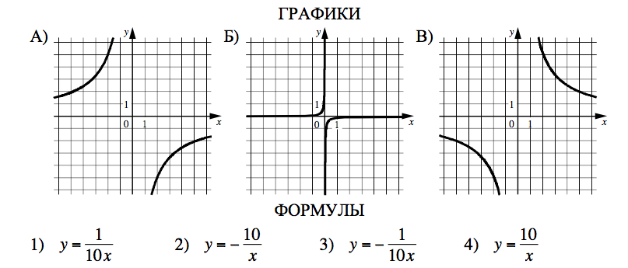

|  |  |  |
| --- | --- | --- |
| А | Б | В |
|  |  |  |

**5**

Решение какого из данных неравенств изображено на рисунке?

Macintosh HD:Users:user:Desktop:Снимок экрана 2017-01-30 в 14.39.10.png

1) х2 – 25 0 2) х2 + 25 0 3) х2 + 25 0 4) х2 – 25 0

|  |  |
| --- | --- |
| **Ответ:** |  |

Macintosh HD:Users:user:Desktop:Снимок экрана 2016-02-04 в 11.22.17.png

**6**

На прямой *АВ*  взята точка *М*. Луч *MD* - биссектриса угла *СМВ*. Известно, что $∠ DMC=44°$. Найдите угол *СМА*. Ответ дайте в градусах.

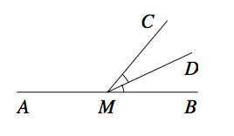

|  |  |
| --- | --- |
| **Ответ:** |  |

**7**

Окружность вписана в квадрат. Найдите площадь квадрата.

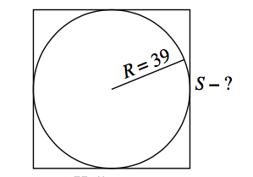

|  |  |
| --- | --- |
| **Ответ:** |  |

**8**

Ука­жи­те но­ме­ра вер­ных утвер­жде­ний.

1) Треугольника со сторонами 1, 2, 4 не существует.

2) Сумма углов любого треугольника равна 360 градусам.

3) Серединные перпендикуляры к сторонам треугольника пересекаются

в центре его описанной окружности.

*В ответе запишите номера выбранных утверждений без пробелов,*

*запятых и других дополнительных символов.*

|  |  |
| --- | --- |
| **Ответ:** |  |

Macintosh HD:Users:user:Desktop:Снимок экрана 2016-02-04 в 11.23.52.png

**9**

Городской бюджет составляет 78 млн. Рублей, а расходы на одну из его статей составили 10%. Сколько рублей потрачено на эту статью бюджета?

|  |  |
| --- | --- |
| **Ответ:** |  |

**10**

В среднем на 100 карманных фонариков, поступивших в продажу, приходится 8 неисправных. Найдите вероятность того, что выбранный на удачу в магазине фонарик окажется исправен.

|  |  |
| --- | --- |
| **Ответ:** |  |

**Часть 2**

***Для записи решений заданий 11 и 12 и ответов к ним используйте дополнительный лист. Запишите сначала номер задания, затем чётко   
и разборчиво решение и ответ.***

Macintosh HD:Users:user:Desktop:Снимок экрана 2016-02-04 в 11.20.25.png

**11**

Теплоход проходит по течению реки до пункта назначения 76 км и после стоянки возвращается в пункт отправления. Найдите скорость теплохода в неподвижной воде, если скорость течения равна 3 км/ч, стоянка длится 1 час, а в пункт отправления теплоход возвращается через 20 часов после отплытия из него.

|  |  |
| --- | --- |
| **Ответ:** |  |

Macintosh HD:Users:user:Desktop:Снимок экрана 2016-02-04 в 11.22.17.png

**12**

Сторона *АD* параллелограмма *ABCD* вдвое больше стороны *CD*. Точка *М* – середина стороны *АD*. Докажите, что *СМ* – биссектриса

угла *BCD*.

|  |  |
| --- | --- |
| **Ответ:** |  |

***Вариант 3***

**Часть 1**

***Ответом к заданиям 1–10 является целое число или конечная десятичная дробь. Запишите ответ в поле ответа в тексте работы.***

Macintosh HD:Users:user:Desktop:Снимок экрана 2016-02-04 в 11.20.25.png

**1**

Найдите значение выражения 0,2∙2∙2000

|  |  |
| --- | --- |
| **Ответ:** |  |

**2**

Решите уравнение $- \frac{1}{5}х^{2}+20=0$

|  |  |
| --- | --- |
| **Ответ:** |  |

**3**

Найдите значение выражения $\frac{a -7x}{a}:\frac{ax- {7x}^{2}}{a^{2}}$ при a = – 6 , x = 10

|  |  |
| --- | --- |
| **Ответ:** |  |

**4**

На рисунке изображены графики функций вида *y = kx + b*. Установите соответствие между знаками коэффициентов *k* и *b* и графиками

функций.

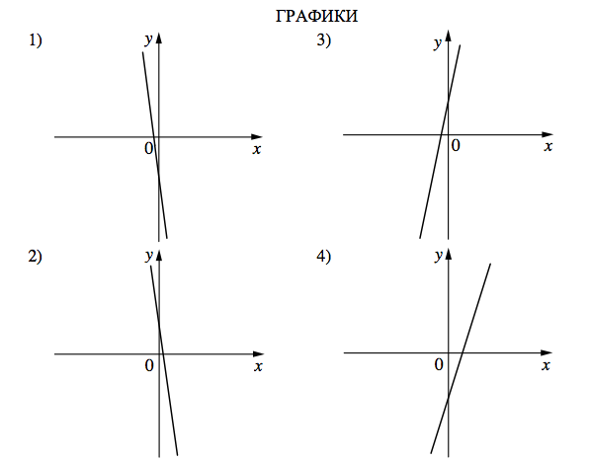

КОЭФФИЦИЕНТЫ

А) k < 0, b > 0 Б) k < 0, b < 0 В) k > 0, b < 0

|  |  |  |
| --- | --- | --- |
| А | Б | В |
|  |  |  |

Ответ:

**5**

Укажите решение неравенства 2х – 4 < 7х – 1

1) 2) 3) 4)

|  |  |
| --- | --- |
| **Ответ:** |  |

Macintosh HD:Users:user:Desktop:Снимок экрана 2016-02-04 в 11.22.17.png

**6**

В треугольнике *АВС* отрезок *ВМ* – медиана и *BH* – высота. Известно, что *АС* = 40 и *ВС* = *ВМ*. Найдите *AH*.

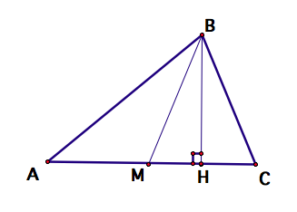

|  |  |
| --- | --- |
| **Ответ:** |  |

**7**

Найдите длину хорды окружности радиусом 13 см, если расстояние от центра окружности до хорды равно 5 см. Ответ дайте в см.

|  |  |
| --- | --- |
| **Ответ:** |  |

**8**

Ука­жи­те но­ме­ра вер­ных утвер­жде­ний.

1) Площадь ромба равна произведению двух его смежных сторон на

синус угла между ними.

2) Любая биссектриса равнобедренного треугольника является его

медианой.

3) Если в параллелограмме диагонали перпендикулярны, то это – ромб.

*В ответе запишите номера выбранных утверждений без пробелов, запятых и других дополнительных символов.*

|  |  |
| --- | --- |
| **Ответ:** |  |

Macintosh HD:Users:user:Desktop:Снимок экрана 2016-02-04 в 11.23.52.png

**9**

Утюг, который стоил 2000 рублей, продается с 15-процентной скидкой. При покупке этого утюга, покупатель отдал кассиру 5000 рублей.

Сколько рублей сдачи он должен получить?

|  |  |
| --- | --- |
| **Ответ:** |  |

**10**

В магазине канцтоваров продаются 100 ручки, из них 15 красных, 33 зеленых, 26 фиолетовых, и еще есть синие и черные, их поровну.

Найдите вероятность того, что при случайном выборе одной ручки,

будет выбрана фиолетовая или синяя ручка.

|  |  |
| --- | --- |
| **Ответ:** |  |

**Часть 2**

***Для записи решений заданий 11 и 12 и ответов к ним используйте дополнительный лист. Запишите сначала номер задания, затем чётко   
и разборчиво решение и ответ.***

Macintosh HD:Users:user:Desktop:Снимок экрана 2016-02-04 в 11.20.25.png

**11**

Расстояние между пристанями *А* и *В* равно 105 км. Из *А* в *В* по течению реки отправился плот, а через час вслед за ним отправилась моторная лодка, которая прибыв в пункт *В*, тотчас повернула обратно и возвратилась в *А*. К этому времени плот прошёл 39 км. Найдите скорость лодки в неподвижной воде, если скорость течения реки равна 3 км/ч.

|  |  |
| --- | --- |
| **Ответ:** |  |

Macintosh HD:Users:user:Desktop:Снимок экрана 2016-02-04 в 11.22.17.png

**12**

В остроугольном треугольнике АВС проведены высоты ВВ1 и СС1 . Докажите, что углы ВВ1С1 и ВСС1 равны.

***Вариант 4***

**Часть 1**

***Ответом к заданиям 1–10 является целое число или конечная десятичная дробь. Запишите ответ в поле ответа в тексте работы.***

Macintosh HD:Users:user:Desktop:Снимок экрана 2016-02-04 в 11.20.25.png

**1**

Найдите значение выражения 0,8∙(-5)4 + 1,1∙(-5)2 + 46

|  |  |
| --- | --- |
| **Ответ:** |  |

**2**

При каком значении х значения выражений 7х – 2 и 3х + 6 равны?

|  |  |
| --- | --- |
| **Ответ:** |  |

**3**

Найдите значение выражения $\frac{а-2}{а^{2}} : \frac{а-2}{а^{2}+3а}$ при а = 1,5.

|  |  |
| --- | --- |
| **Ответ:** |  |

**4**

Установите соответствие между графиками функций и формулами, которые их задают.

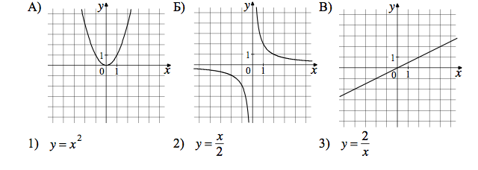

|  |  |  |
| --- | --- | --- |
| А | Б | В |
|  |  |  |

**5**

Укажите неравенство, которое **не имеет** решений:

1) х2 – 70 < 0; 2) х2 – 70 > 0 ; 3) х2 + 70 < 0; 4) х2 + 70 > 0

|  |  |
| --- | --- |
| **Ответ:** |  |

Macintosh HD:Users:user:Desktop:Снимок экрана 2016-02-04 в 11.22.17.png

**6**

Треугольник *АВС* равнобедренный, *АС = ВС*. Внешний угол при вершине *В* равен 139 $°$. Найдите угол *С*. Ответ дайте в градусах.

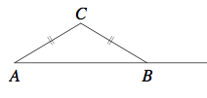

|  |  |
| --- | --- |
| **Ответ:** |  |

**7**

На отрезке *АВ* выбрана точка *С* так, что *АС =* 80 и *ВС =* 2. Построена окружность с центром *А*, проходящая через *С*. Найдите длину отрезка касательной, проведённой из точки *В* к этой

окружности.

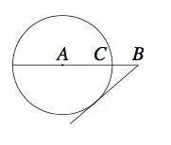

|  |  |
| --- | --- |
| **Ответ:** |  |

**8**

Ука­жи­те но­ме­ра вер­ных утвер­жде­ний.

1) Две прямые, перпендикулярные третьей прямой, перпендикулярны друг

другу.

2) Диагонали ромба точкой пересечения делятся пополам.

3) Треугольник со сторонами 1, 2, 4 не существует.

*В ответе запишите номера выбранных утверждений без пробелов,*

*запятых и других дополнительных символов.*

|  |  |
| --- | --- |
| **Ответ:** |  |

Macintosh HD:Users:user:Desktop:Снимок экрана 2016-02-04 в 11.23.52.png

**9**

Число хвой­ных де­ре­вьев в парке от­но­сит­ся к числу лист­вен­ных как 1:4. Сколь­ко про­цен­тов де­ре­вьев в парке со­став­ля­ют лист­вен­ные?

|  |  |
| --- | --- |
| **Ответ:** |  |

**10**

На эк­за­ме­не по гео­мет­рии школь­ни­ку достаётся одна за­да­ча из сбор­ни­ка. Ве­ро­ят­ность того, что эта за­да­ча по теме «Углы», равна 0,1. Ве­ро­ят­ность того, что это ока­жет­ся за­да­ча по теме «Параллелограмм»,

равна 0,6. В сбор­ни­ке нет задач, ко­то­рые од­но­вре­мен­но от­но­сят­ся к этим двум темам. Най­ди­те ве­ро­ят­ность того, что на эк­за­ме­не школь­ни­ку до­ста­нет­ся за­да­ча по одной из этих двух тем.

|  |  |
| --- | --- |
| **Ответ:** |  |

**Часть 2**

***Для записи решений заданий 11 и 12 и ответов к ним используйте дополнительный лист. Запишите сначала номер задания, затем чётко   
и разборчиво решение и ответ.***

Macintosh HD:Users:user:Desktop:Снимок экрана 2016-02-04 в 11.20.25.png

**11**

Первые 5 часов автомобиль ехал со скоростью 85 км/ч, следующие 5 часов – со скоростью 65 км/ч, а последние 5 часов – со скоростью 60 км/ч. Найдите среднюю скорость автомобиля на протяжении всего

пути.

|  |  |
| --- | --- |
| **Ответ:** |  |

Macintosh HD:Users:user:Desktop:Снимок экрана 2016-02-04 в 11.22.17.png

**12**

На средней линии трапеции *ABCD* с основаниями *AD* и *ВC* выбрали произволюную точку *F*. Докажите, что сумма площадей треугольников *ВFC* и *AFD* равна половине площади трапеции.

***Вариант 5***

**Часть 1**

***Ответом к заданиям 1–10 является целое число или конечная десятичная дробь. Запишите ответ в поле ответа в тексте работы.***

Macintosh HD:Users:user:Desktop:Снимок экрана 2016-02-04 в 11.20.25.png

**1**

Найдите значение выражения – 12∙(– 8,6) – 9,4

|  |  |
| --- | --- |
| **Ответ:** |  |

**2**

Найдите корень уравнения 8 + 7х = 9х + 4

|  |  |
| --- | --- |
| **Ответ:** |  |

**3**

Найдите значение выражения $\left(\frac{1}{5а}+ \frac{1}{7а}\right)∙\frac{а^{2}}{4}$ при а = 7,7

|  |  |
| --- | --- |
| **Ответ:** |  |

**4**

На рисунке изображены графики функций вида *y = kx + b*. Установите соответствие между графиками функций и знаками коэффициентов *k* и *b*.

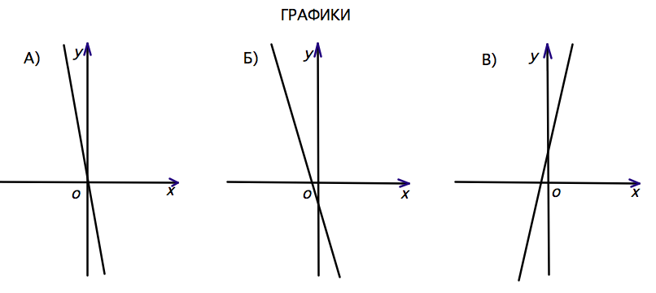

КОЭФФИЦИЕНТЫ

1) k < 0, b > 0 2) k > 0, b > 0 3) k < 0, b < 0

|  |  |  |
| --- | --- | --- |
| А | Б | В |
|  |  |  |

|  |
| --- |
| **Ответ:** |

**5**

Решите систему неравенств

На каком рисунке изображено множество её решений?

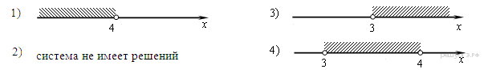

|  |  |
| --- | --- |
| **Ответ:** |  |

Macintosh HD:Users:user:Desktop:Снимок экрана 2016-02-04 в 11.22.17.png

**6**

В треугольнике *АВС* отрезок *ВМ* – медиана и *BH* – высота. Известно, что *АС* = 64 и *HС* = 16  и $∠ МВС=37°$. Найдите угол *АМВ*. Ответ дайте в градусах. 

|  |  |
| --- | --- |
| **Ответ:** |  |

**7**

Окруж­ность с цен­тром в точке *O* опи­са­на около рав­но­бед­рен­но­го тре­уголь­ни­ка *ABC*, в ко­то­ром *AB* = *BC* и ∠*ABC* = 147°. Най­ди­те ве­ли­чи­ну угла *BOC*. Ответ дайте в гра­ду­сах.

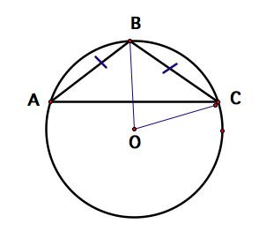

|  |  |
| --- | --- |
| **Ответ:** |  |

**8**

Ука­жи­те но­ме­ра вер­ных утвер­жде­ний.

1) Через точку, не лежащую на данной прямой, можно провести прямую, перпендикулярную этой прямой.

2) Через любую точку, лежащую вне окружности, можно провести две касательные к этой окружности.

3) Если стороны одного четырехугольника соответственно равны сторонам другого четырехугольника, то такие четырехугольники равны.

*В ответе запишите номера выбранных утверждений без пробелов,*

*запятых и других дополнительных символов*

|  |  |
| --- | --- |
| **Ответ:** |  |

Macintosh HD:Users:user:Desktop:Снимок экрана 2016-02-04 в 11.23.52.png

**9**

Поступивший в продажу в апреле мобильный телефон стоил5000 рублей. В июне он стал стоить 3150 рублей. На сколько процентов снизилась цена мобильного телефона в период с апреля по июнь?

|  |  |
| --- | --- |
| **Ответ:** |  |

**10**

Коля вы­би­ра­ет трех­знач­ное число. Най­ди­те ве­ро­ят­ность того, что оно де­лит­ся на 5.

|  |  |
| --- | --- |
| **Ответ:** |  |

**Часть 2**

***Для записи решений заданий 11 и 12 и ответов к ним используйте дополнительный лист. Запишите сначала номер задания, затем чётко   
и разборчиво решение и ответ.***

Macintosh HD:Users:user:Desktop:Снимок экрана 2016-02-04 в 11.20.25.png

**11**

Игорь и Паша красят забор за 20 часов. Паша и Володя красят этот же забор за 24 часа, а Володя и Игорь – за 30 часов. За сколько минут мальчики покрасят забор, работая втроём?

|  |  |
| --- | --- |
| **Ответ:** |  |

Macintosh HD:Users:user:Desktop:Снимок экрана 2016-02-04 в 11.22.17.png

**12**

В выпуклом четырёхугольнике *ABCD* углы *ABD* и *ACD* равны. Докажите, что углы *DAC* и *DBC* также равны.

|  |  |
| --- | --- |
| **Ответ:** |  |

***Вариант 6***

**Часть 1**

***Ответом к заданиям 1–10 является целое число или конечная десятичная дробь. Запишите ответ в поле ответа в тексте работы.***

Macintosh HD:Users:user:Desktop:Снимок экрана 2016-02-04 в 11.20.25.png

**1**

Найдите значение выражения

|  |  |
| --- | --- |
| **Ответ:** |  |

**2**

Решите уравнение 4х2 – 16 = 0. Если уравнение имеет более одного корня, в ответ запишите больший из корней.

|  |  |
| --- | --- |
| **Ответ:** |  |

**3**

Найдите значение выражения $\frac{a^{2}-81}{2a^{2}+18a}$ при a = – 0,5.

|  |  |
| --- | --- |
| **Ответ:** |  |

**4**

Установите соответствие между графиками функций и формулами, которые их задают.

ГРАФИКИ

А) Б) В)

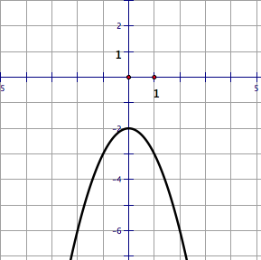 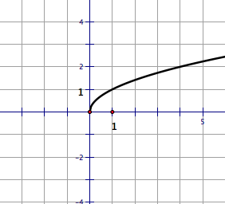 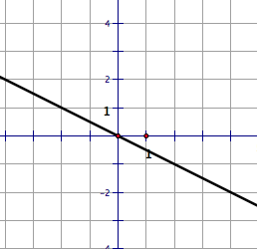

ФОРМУЛЫ

1) у = – х2 – 2 2) у = 2х – 4 3) у = $\sqrt{х}$ 4) у = $-\frac{1}{2}х$

**Ответ:**

|  |  |  |
| --- | --- | --- |
| А | Б | В |
|  |  |  |

**5**

Укажите множество решений неравенства х – 1 $≤$ 3х + 2

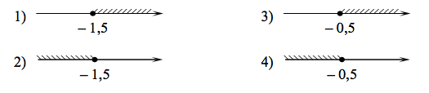

|  |  |
| --- | --- |
| **Ответ:** |  |

Macintosh HD:Users:user:Desktop:Снимок экрана 2016-02-04 в 11.22.17.png

**6**

В равнобедренной трапеции известны высота, меньшее основание и угол при основании. Найдите большее основание.

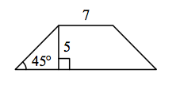

|  |  |
| --- | --- |
| **Ответ:** |  |

**7**

Четырехугольник *ABCD* вписан в окружность. Угол *ABD* равен *80 $°$*, угол *САD* равен *34 $°$*. Найдите угол АВС. Ответ дайте в градусах.

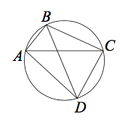

|  |  |
| --- | --- |
| **Ответ:** |  |

**8**

Ука­жи­те но­ме­ра вер­ных утвер­жде­ний.

1) Если два угла одного треугольника равны двум углам другого треугольника, то такие треугольники подобны.

2) Диагонали ромба равны.

3) Тангенс любого острого угла меньше единицы.

*В ответе запишите номера выбранных утверждений без пробелов, запятых и других дополнительных символов*

|  |  |
| --- | --- |
| **Ответ:** |  |

Macintosh HD:Users:user:Desktop:Снимок экрана 2016-02-04 в 11.23.52.png

**9**

Площадь земель крестьянского хозяйства, отведенная под посадку сельскохозяйственных культур, составляет 49 гектаров и распределена между зерновыми культурами и картофелем в отношении 2 : 5. Сколько гектаров занимает картофель?

|  |  |
| --- | --- |
| **Ответ:** |  |

**10**

Вероятность того, что новая шариковая ручка пишет плохо (или не пишет), равна 0,26. Покупатель в магазине выбирает одну шариковую ручку. Найдите вероятность того, что эта ручка пишет хорошо.

|  |  |
| --- | --- |
| **Ответ:** |  |

**Часть 2**

***Для записи решений заданий 11 и 12 и ответов к ним используйте дополнительный лист. Запишите сначала номер задания, затем чётко   
и разборчиво решение и ответ.***

Macintosh HD:Users:user:Desktop:Снимок экрана 2016-02-04 в 11.20.25.png

**11**

Мо­тор­ная лодка про­шла 36 км по те­че­нию реки и вер­ну­лась об­рат­но, по­тра­тив на весь путь 5 часов. Ско­рость те­че­ния реки равна 3 км/ч. Най­ди­те ско­рость лодки в не­по­движ­ной воде.

|  |  |
| --- | --- |
| **Ответ:** |  |

Macintosh HD:Users:user:Desktop:Снимок экрана 2016-02-04 в 11.22.17.png

**12**

Вер­ши­ны тре­уголь­ни­ка делят опи­сан­ную около него окруж­ность на три дуги, длины ко­то­рых от­но­сят­ся как 3 : 5 : 10. Най­ди­те ра­ди­ус окруж­но­сти, если мень­шая из сто­рон равна 19.

|  |  |
| --- | --- |
| **Ответ:** |  |

***Вариант 7***

**Часть 1**

**1**

Найдите значение выражения 5,3 – 9∙( – 4,4).

|  |  |
| --- | --- |
| **Ответ:** |  |

**2**

Решите уравнение 6х + 1 = – 4х

|  |  |
| --- | --- |
| **Ответ:** |  |

**3**

Найдите значение выражения $2b+ \frac{a-2b^{2}}{b}$ при a = – 79, b = – 2.

|  |  |
| --- | --- |
| **Ответ:** |  |

**4**

Установите соответствие между графиками функций и формулами, которые их задают.

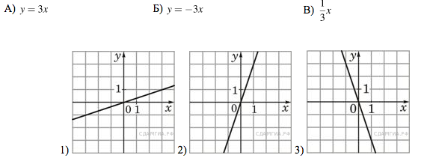

|  |  |  |
| --- | --- | --- |
| А | Б | В |
|  |  |  |

**Ответ:**

**5**

Укажите неравенство, решение которого изображено на рисунке

Macintosh HD:Users:user:Desktop:Снимок экрана 2017-02-06 в 18.16.51.png

1) х2 – 1 0 2) х2 – х 0 3) х2 – х 0 4) х2 – 1 0

|  |  |
| --- | --- |
| **Ответ:** |  |

**6**

Сторона ромба равна 12, а расстояние от точки пересечения диагоналей ромба до неё равно 1. Найдите площадь ромба.

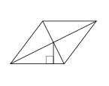

|  |  |
| --- | --- |
| **Ответ:** |  |

**7**

Отрезки АС и BD – диаметры окружности с центром О. Угол АСВ равен 16 $°$. Найдите угол AOD. Ответ дайте в градусах.

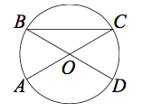

|  |  |
| --- | --- |
| **Ответ:** |  |

**8**

Ука­жи­те но­ме­ра вер­ных утвер­жде­ний.

1) Су­ще­ству­ет квад­рат, ко­то­рый не яв­ля­ет­ся пря­мо­уголь­ни­ком.

2) Если два угла тре­уголь­ни­ка равны, то равны и про­ти­во­ле­жа­щие им сто­ро­ны.

3) Внут­рен­ние на­крест ле­жа­щие углы, об­ра­зо­ван­ные двумя па­рал­лель­ны­ми пря­мы­ми и се­ку­щей, равны.

*В ответе запишите номера выбранных утверждений без пробелов,*

*запятых и других дополнительных символов*

|  |  |
| --- | --- |
| **Ответ:** |  |

**9**

Кисть, ко­то­рая сто­и­ла 240 руб­лей, продаётся с 25%-й скид­кой. При по­куп­ке двух таких ки­стей по­ку­па­тель отдал кас­си­ру 500 руб­лей. Сколь­ко руб­лей сдачи он дол­жен по­лу­чить?

|  |  |
| --- | --- |
| **Ответ:** |  |

**10**

На экзамене 40 билетов, Оскар не выучил 12 из них. Найдите вероятность того, что ему попадется выученный билет.

|  |  |
| --- | --- |
| **Ответ:** |  |

**Часть 2**

***Для записи решений заданий 11 и 12 и ответов к ним используйте дополнительный лист. Запишите сначала номер задания, затем чётко   
и разборчиво решение и ответ.***

**11**

Два опе­ра­то­ра, ра­бо­тая вме­сте, могут на­брать текст га­зе­ты объ­яв­ле­ний за 8 ч. Если пер­вый опе­ра­тор будет ра­бо­тать 3 ч, а вто­рой 12 ч, то они вы­пол­нят толь­ко 75% всей ра­бо­ты. За какое время может на­брать весь текст каж­дый опе­ра­тор, ра­бо­тая от­дель­но?

|  |  |
| --- | --- |
| **Ответ:** |  |

**12**

Из­вест­но, что около четырёхуголь­ни­ка *ABCD* можно опи­сать окруж­ность и что про­дол­же­ния сто­рон *AD* и *BC* четырёхуголь­ни­ка пе­ре­се­ка­ют­ся в

точке *K*. До­ка­жи­те, что тре­уголь­ни­ки *KAB* и *KCD* по­доб­ны.

|  |  |
| --- | --- |
| **Ответ:** |  |

***Вариант 8***

**Часть 1**

***Ответом к заданиям 1–10 является целое число или конечная десятичная дробь. Запишите ответ в поле ответа в тексте работы.***

**1**

Найдите значение выражения 0,7∙(– 10)3 – 20.

|  |  |
| --- | --- |
| **Ответ:** |  |

**2**

Решите уравнение 2 + 3х = – 7х – 5

|  |  |
| --- | --- |
| **Ответ:** |  |

**3**

Найдите значение выражения $\frac{а^{2}+4а}{а^{2}+8а+16}$ при а = – 2

|  |  |
| --- | --- |
| **Ответ:** |  |

**4**

Установите соответствие между графиками функций и формулами, которые их задают.

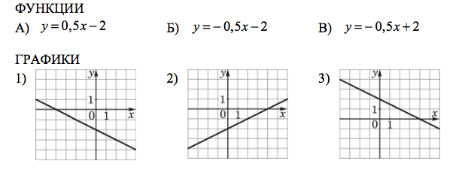

|  |  |  |
| --- | --- | --- |
| А | Б | В |
|  |  |  |

**Ответ:**

**5**

Решите систему неравенств $\left\{\begin{aligned}х<9 \\ 8-х>0\end{aligned}\right.$

На каком рисунке изображено множество её решений?

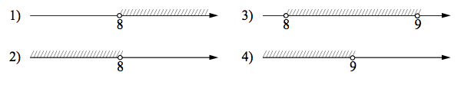

|  |  |
| --- | --- |
| **Ответ:** |  |

**6**

Сумма двух углов равнобедренной трапеции равна 178 $°$. Найдите больший угол трапеции. Ответ дайте в градусах.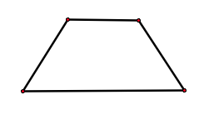

|  |  |
| --- | --- |
| **Ответ:** |  |

**7**

К окруж­но­сти с цен­тром в точке *О* про­ве­де­ны ка­са­тель­ная *AB* и се­ку­щая *AO*. Най­ди­те ра­ди­ус окруж­но­сти, если *AB* = 12 см, *AO* = 13 см.

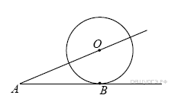

|  |  |
| --- | --- |
| **Ответ:** |  |

**8**

Ука­жи­те но­ме­ра вер­ных утвер­жде­ний.

1) Бис­сек­три­са рав­но­бед­рен­но­го тре­уголь­ни­ка, про­ведённая из вер­ши­ны, про­ти­во­ле­жа­щей ос­но­ва­нию, делит ос­но­ва­ние на две рав­ные части.

2) В любом пря­мо­уголь­ни­ке диа­го­на­ли вза­им­но пер­пен­ди­ку­ляр­ны.

3) Для точки, ле­жа­щей на окруж­но­сти, рас­сто­я­ние до цен­тра окруж­но­сти равно ра­ди­у­су.

*В ответе запишите номера выбранных утверждений без пробелов, запятых и других дополнительных символов.*

|  |  |
| --- | --- |
| **Ответ:** |  |

**9**

На скла­де есть ко­роб­ки с руч­ка­ми двух цве­тов: чёрные и синие. Ко­ро­бок с чёрными руч­ка­ми 4, с си­ни­ми — 11. Сколь­ко всего ручек на скла­де, если чёрных ручек 640, ко­роб­ки оди­на­ко­вые и в каж­дой ко­роб­ке на­хо­дят­ся ручки толь­ко од­но­го цвета?

|  |  |
| --- | --- |
| **Ответ:** |  |

**10**

Те­ле­ви­зор у Маши сло­мал­ся и по­ка­зы­ва­ет толь­ко один слу­чай­ный канал. Маша вклю­ча­ет те­ле­ви­зор. В это время по трем ка­на­лам из два­дца­ти по­ка­зы­ва­ют ки­но­ко­ме­дии. Най­ди­те ве­ро­ят­ность того, что Маша по­па­дет на канал, где ко­ме­дия не идет.

|  |  |
| --- | --- |
| **Ответ:** |  |

**Часть 2**

***Для записи решений заданий 11 и 12 и ответов к ним используйте дополнительный лист. Запишите сначала номер задания, затем чётко   
и разборчиво решение и ответ.***

**11**

Три бри­га­ды вме­сте из­го­то­ви­ли 114 кар­дан­ных валов. Из­вест­но, что вто­рая бри­га­да из­го­то­ви­ла кар­дан­ных валов в 3 раза боль­ше, чем пер­вая, и на 16 кар­дан­ных валов мень­ше, чем тре­тья. На сколь­ко

кар­дан­ных валов боль­ше из­го­то­ви­ла тре­тья бри­га­да, чем пер­вая?

|  |  |
| --- | --- |
| **Ответ:** |  |

**12**

Окруж­ность ка­са­ет­ся сто­ро­ны*AB* тре­уголь­ни­ка *ABC*, у ко­то­ро­го ∠*C* = 90°, и про­дол­же­ний его сто­рон *AC* и *BC* за точки *A* и *B* со­от­вет­ствен­но.

До­ка­жи­те, что пе­ри­метр тре­уголь­ни­ка *ABC* равен диа­мет­ру этой окруж­но­сти.

***Вариант 9***

**Часть 1**

**1**

Найдите значение выражения $\left(\frac{5}{6}+1\frac{1}{10}\right)∙24$**ОТВЕТ**:

**2**

Решите уравнение 5х2 – 9х + 4 = 0. Если уравнение имеет более одного корня, в ответе запишите меньший из корней.

|  |  |
| --- | --- |
| **Ответ:** |  |

**3**

Найдите значение выражения $\frac{ху+у^{2}}{4х}*\frac{2х}{х+у}$ при х = -7,8, у = - 4, 8

|  |  |
| --- | --- |
| **Ответ:** |  |

**4**

Установите соответствие между функциями и их графиками.

ГРАФИКИ ФУНКЦИЙ

1) 2) 3)

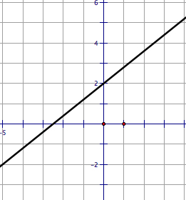 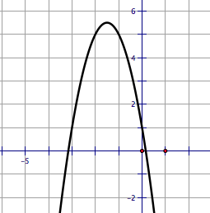 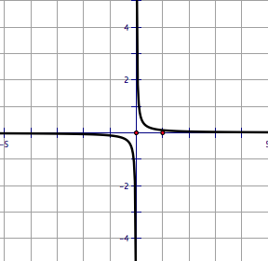

|  |  |  |
| --- | --- | --- |
| А | Б | В |
|  |  |  |

ФУНКЦИИ

А) y = -2х2 – 6х + 1 Б) y = В) y = $\frac{4}{5}$ Х +2

**5**

Укажите решение неравенства 5х + 4 х + 6

1) 2) 3) 4)

|  |  |
| --- | --- |
| **Ответ:** |  |

**6**

Биссектриса равностороннего треугольника равна $12\sqrt{3}$. Найдите его сторону. 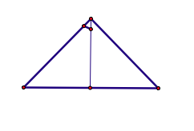

|  |  |
| --- | --- |
| **Ответ:** |  |

**7**

На окружности с центром *О* отмечены точки *А* и *В* так, что $∠ АОВ=18°$. Длина меньшей дуги *АВ* равна 98. Найдите длину большей дуги.

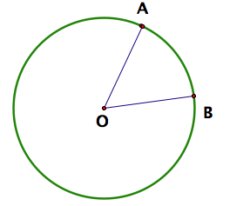

|  |  |
| --- | --- |
| **Ответ:** |  |

**8**

Какие из следующих утверждений верны?

1) Сумма углов любого треугольника равна 360 .

2) Серединные перпендикуляры к сторонам треугольника пересекаются в точке, являющейся центром окружности, описанной около треугольника.

3) Треугольник со сторонами 1, 2, 4 не существует.

*В ответе запишите номера выбранных утверждений без пробелов, апятых и других дополнительных символов.*

|  |  |
| --- | --- |
| **Ответ:** |  |

**9**

Стоимость проезда в электричке составляет 209 рублей. Школьникам предоставляется скидка 50%. Сколько рублей будет стоить проезд для 6 взрослых и 19 школьников?

|  |  |
| --- | --- |
| **Ответ:** |  |

**10**

У бабушки 10 чашек: 7 с красными цветами, остальные с синими. Бабушка наливает чай в случайно выбранную чашку. Найдите вероятность того, что это будет чашка с синими цветами.

|  |  |
| --- | --- |
| **Ответ:** |  |

**Часть 2**

***Для записи решений заданий 11 и 12 и ответов к ним используйте дополнительный лист. Запишите сначала номер задания, затем чётко и разборчиво решение и ответ.***

**11**

Два бегуна одновременно стартовали в одном направлении из одного и того же места круговой трассы в беге на несколько кругов. Спустя один час, когда одному из них оставалось 1 км до окончания первого круга, ему сообщили, что второй бегун пробежал первый круг 20 минут назад.

Найдите скорость первого бегуна, если известно, что она на 7 км/ч меньше скорости второго.

**12**

В выпуклом четырёхугольнике *ABCD* углы *ВСА* и *BDA* равны. Докажите, что углы *ABD* и *ACD* также равны.

|  |  |
| --- | --- |
| **Ответ:** |  |

***Вариант 10***

**Часть 1**

***Ответом к заданиям 1–10 является целое число или конечная десятичная дробь. Запишите ответ в поле ответа в тексте работы.***

**1**

Найдите значение выражения 45 + 0,6∙(-10)2 .

|  |  |
| --- | --- |
| **Ответ:** |  |

**2**

Найдите корень уравнения $\frac{7}{х+8}=-1$

|  |  |
| --- | --- |
| **Ответ:** |  |

**3**

Найдите значение выражения $\frac{7а}{6с}-\frac{49а^{2}+36с^{2}}{42ас}+\frac{6с-49а}{7а}$ при а = 71, с = 87

|  |  |
| --- | --- |
| **Ответ:** |  |

**4**

Установите соответствие между функциями и их графиками

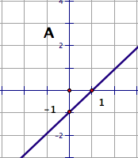 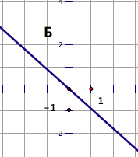 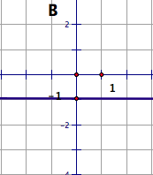

1) у = – х 2) у = – 1 3) у = х – 1

|  |  |  |
| --- | --- | --- |
| А | Б | В |
|  |  |  |

|  |  |
| --- | --- |
| **Ответ:** |  |

**5**

Укажите неравенство, которое **не имеет** решений:

1) х2 – 56 > 0; 2) х2 + 56 > 0 ; 3) х2 – 56 < 0; 4) х2 + 56 < 0

|  |  |
| --- | --- |
| **Ответ:** |  |

**6**

Сторона равностороннего треугольника равна $14\sqrt{3}$. Найдите его биссектрису. 

|  |  |
| --- | --- |
| **Ответ:** |  |

**7**

Четырехугольник ABCD вписан в окружность. Угол АВС равен 54 $°$, угол CАD равен 41 $°$. Найдите угол ABD. Ответ дайте в градусах.

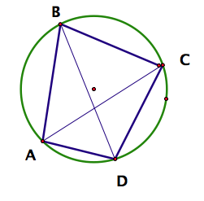

|  |  |
| --- | --- |
| **Ответ:** |  |

**8**

Какие из следующих утверждений верны?

1) У любой прямоугольной трапеции есть два равных угла.

2) Касательная к окружности параллельна радиусу, проведенному в точку касания.

3) Площадь ромба равна произведению его стороны на высоту, проведенную к этой стороне.

*В ответе запишите номера выбранных утверждений без пробелов, запятых и других дополнительных символов.*

|  |  |
| --- | --- |
| **Ответ:** |  |

**9**

Сберегательный банк начислил на срочный вклад 15% годовых. Вкладчик положил на счет 700 рублей. Сколько рублей будет на этом счете через год, если никаких операций, кроме начисления процентов не будет?

|  |  |
| --- | --- |
| **Ответ:** |  |

**10**

В магазине канцтоваров продаются 144 ручки, из них 30 красных, 24 зеленых, 18 фиолетовых, еще остались синие и черные. Найдите вероятность того, что при случайном выборе одной ручки, будет

выбрана синяя или черная ручка.

|  |  |
| --- | --- |
| **Ответ:** |  |

**Часть 2**

***Для записи решений заданий 11 и 12 и ответов к ним используйте дополнительный лист. Запишите сначала номер задания, затем чётко   
и разборчиво решение и ответ.***

**11**

Свежие фрукты содержат 89%воды, а высушенные – 23%. Сколько требуется свежих фруктов для приготовления 23 кг высушенных фруктов?

|  |  |
| --- | --- |
| **Ответ:** |  |

**12**

В выпуклом четырёхугольнике *ABCD,* углы *CDВ* и *СAВ* равны. Докажите, что углы *BСА* и *ВDА* также равны.

|  |  |
| --- | --- |
| **Ответ:** |  |